LAPORAN ROTASI GIZI MASYARAKAT
MATA KULIAH ADVOKASI DAN SOSIAL MARKETING
KEGIATAN ADVOKASI GIZI
DI WILAYAH KERJA PUSKESMAS DEPOK III

Disusun untuk memenuhi tugas mata kuliah Advokasi dan Sosial Marketing di Masyarakat

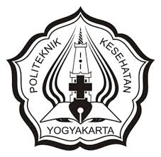

Disusun oleh:
- Yusrina Husnul Abidah (P07131520031)
- Liza Safna Maulida (P07131520030)
- Adinda Kahiriyah Fitri (P07131520012)
- Annisa Salsabila Mahanani (P07131520027)

POLITEKNIK KESEHATAN KEMENTERIAN KESEHATAN YOGYAKARTA
PROGRAM STUDI PENDIDIKAN PROFESI DIETISIEN
JURUSAN GIZI
TAHUN 2021

LEMBAR PENGESAHAN
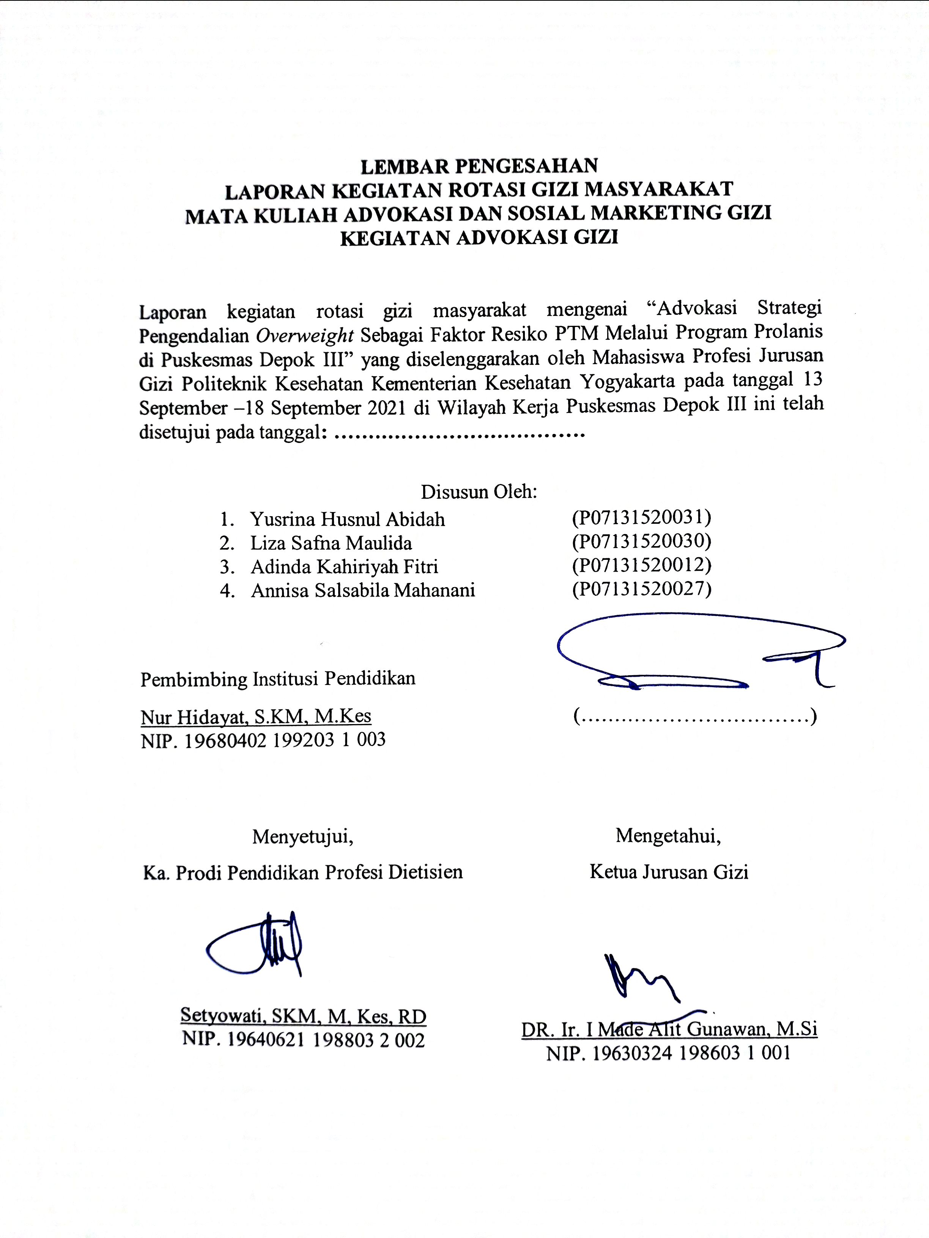

KATA PENGANTAR

Puji syukur kehadirat Tuhan Yang Maha Esa, Allah SWT atas segala rahmat-Nya sehingga laporan yang berjudul “Laporan Rotasi Gizi Masyarakat Mata Kuliah Advokasi dan Sosial Marketing di Wilayah Kerja Puskesmas Berbah”, dapat tersusun hingga selesai. Tidak lupa Penulis juga mengucapkan banyak terimakasih atas bantuan dari pihak yang telah berkontribusi dengan memberikan sumbangan baik materi maupun pikirannya kepada yang terhormat:
- Bapak drg. Kristin, selaku Kepala UPT Pusat Kesehatan Masyarakat Depok III.
- Ibu Indah Falsafi, S.Tr.Gz, selaku ahli gizi Pusat Kesehatan Masyarakat Depok III sekaligus pebimbing lapangan.
- Bapak Joko Susilo, SKM, M.Kes, selaku Direktur Politeknik Kesehatan Kemenkes Yogyakarta.
- Bapak Dr. Ir. I Made Alit Gunawan, M.Si, selaku Kepala Jurusan Gizi Poltekkes Kemenkes Yogyakarta.
- Ibu Setyowati, SKM, M.Kes, selaku Ketua Program Studi Profesi Dietisien.
- Bapak Nur Hidayat, SKM, M.Kes, RD, selaku pembimbing institusi dalam PKL Sosial Marketing.
- Bapak Susilo Wirawan, SKM, MPH, selaku pembimbing institusi dalam PKL Sosial Marketing.
- Orang tua, keluarga dan teman-teman yang telah memberikan doa, semangat, dukungan, sehingga saya bisa berkuliah di Politeknik Kesehatan Yogyakarta, Program Studi Profesi Dietisien untuk meraih gelar Registred Dietisien (RD).
Dan harapan penulis semoga laporan ini dapat menambah pengetahuan bagi para pembaca, untuk ke depannya dapat memperbaiki bentuk maupun menambah isi laporan ini agar menjadi lebih baik lagi.
Yogyakarta, Oktober 2021
Penulis

DAFTAR ISI

LEMBAR PENGESAHAN 2
KATA PENGANTAR 3
DAFTAR ISI 4
BAB I PENDAHULUAN 5
A. Latar Belakang 5
B. Tujuan 7
C. Manfaat 7
D. Sasaran 7
E. Lokasi 7
F. Waktu dan Tempat 7
G. Bentuk Kegiatan 7
H. Hasil yang diharapkan 7
I. Biaya 8
J. Sarana dan Prasarana 8
BAB II HASIL DAN PEMBAHASAN 9
A. Definisi Masalah Gizi di Puskesmas Depok III 9
B. Usulan Program Gizi 9
C. Tantangan 10
D. Pelaksanaan Kegiatan 10
BAB III PENUTUP 12
A. Kesimpulan 12
B. Saran 12
LAMPIRAN 13

DAFTAR TABEL
Tabel 1. Rancangan Anggaran 11
Tabel 2. Penyakit Terbanyak pada Kunjungan Poli Lansia 2020 12

DAFTAR GAMBAR
Gambar 1. Prevalensi Status Gizi Lansia 12

DAFTAR LAMPIRAN

Lampiran 1. Materi Advokasi 17
Lampiran 2. Dokumentasi Kegiatan 19

BAB I

PENDAHULUAN

- Latar Belakang
Peningkatan penduduk usia tua yaitu usia 60 tahun ke atas atau disebut juga populasi aging telah terjadi di seluruh dunia. Proporsi penduduk lansia dunia yang naik 10% pada tahun 1998 akan meningkat menjadi 15% pada tahun 2025 dan pada tahun 2050 akan kembali meningkat menjadi 25% (UNFA 2007). Kategori lansia menurut WHO (World Health Organization) dikategorikan berdasarkan usia, diantaranya yaitu usia 45-59 tahun disebut middle age (usia pertengahan),
60-74 tahun disebut elderly (lanjut usia), 75-90 tahun disebut old (lanjut usia tua) dan di atas 90 tahun disebut sebagai very old (usia sangat tua) (Mubarak, 2011). Proses penuaan merupakan proses alami yang mana akan terjadi perubahan baik secara anatomis, fisiologis dan biokimia pada jaringan tubuh yang dapat mempengaruhi fungsi serta kemampuan badan dan jiwa (Setiati, 2000).
Penduduk lanjut usia di Indonesia pada saat ini mengalami peningkatan dari sebelumnya yaitu sekitar 24 juta dan diperkirakan akan meningkat menjadi 30-40 juta jiwa pada tahun 2020. Pada tahun 2010, hasil sensus penduduk menunjukkan bahwa Indonesia termasuk ke dalam lima besar negara dengan jumlah penduduk lansia 9,6% dari jumlah penduduk keseluruhan, yakni 18,1 juta jiwa lansia. Meningkatnya populasi ini dapat menimbulkan munculnya masalah-masalah penyakit pada usia lanjut. Masalah kesehatan yang sering terjadi pada masa usia lanjut adalah ketidakstabilan tekanan darah yang didominasi dengan hipertensi atau tekanan darah tinggi (Komnaslansia, 2011).
Proses penuaan dalam perjalanan hidup manusia merupakan suatu hal yang wajar dan cepat atau lambatnya proses tersebut bergantung pada masing-masing individu. Secara perlahan-lahan kemampuan jaringan untuk memperbaiki diri atau mengganti dan mempertahankan fungsi normalnya akan menurun sehingga tidak dapat bertahan terhadap infeksi dan memperbaiki kerusakan yang diderita (Mujahidullah, 2012).
Pada usia lanjut, fungsi fisiologis akan mengalami penurunan akibat proses degeneratif (penuaan), sehingga dapat mendorong terjadinya penyakit tidak menular. Faktor yang turut mempengaruhi kesehatan lansia yaitu kebiasaan makan tidak sehat yang dilakukan di masa lampau, sehingga pada masa ini berpengaruh pada rentannya berbagai penyakit. Prevalensi obesitas sentral tingkat nasional untuk lansia yaitu 18,8% yang tercatat dari kelompok umur 55–64 tahun sebanyak 23,1%, 65–74 tahun sebanyak 18,9% dan >75 tahun sebanyak 15,8%. Prevalensi obesitas yang paling tinggi terjadi pada kelompok usia 55–64 tahun (Pusat Data dan Informasi Kementrian Kesehatan, 2013).
Seiring dengan bertambahnya usia, kebutuhan zat gizi karbohidrat dan lemak umumnya lebih rendah karena adanya penurunan metabolisme basal. Proses metabolisme yang menurun pada usia lanjut akan berisiko mengakibatkan kegemukan karena terjadi penurunan aktivitas fisik. Maka kalori yang berlebih akan diubah menjadi lemak sehingga mengakibatkan kegemukan. Proses menua menyebabkan proporsi lemak dan otot dalam tubuh berubah menjadi semakin tua dan melemah sehingga menyebabkan kegemukan (Fatmah, 2010). Penimbunan lemak akan menyebabkan gangguan pernafasan dan gangguan fungsi endokrin yang berisiko terhadap penyakit degeneratif seperti hipertensi, jantung koroner dan diabetes mellitus. Kondisi tersebut akan berpengaruh terhadap rendahnya kualitas hidup dan tingginya beban ekonomi (Depkes RI, 2004).
Pada Puskesmas Depok III dilakukana program lansia yang ditekankan pada kelompok-kelompok bagi lansia dengan penyakit tidak menular seperti hipertensi dan diabetes mellitus yaitu pada program prolanis. Dari data prolanis yang ada, didapatkan bahwa kebanyakan lansia memiliki status gizi overweight. Berdasarkan latar belakang masalah tersebut, maka dilakukan advokasi terkait program terbaru yang akan mendukung pencegahan terjadinya kejadian overweight pada lansia.
.
- Tujuan
Mahasiswa memperoleh komitmen atau dukungan dari pihak puskesmas serta kader untuk melaksanakan usulan program “Cegah Overweight dengan 3M”.
- Manfaat
- Mahasiswa memperoleh komitmen atau dukungan dari dari pihak puskesmas untuk melaksanakan usulan program “Cegah Overweight dengan 3M”
- Mahasiswa memperoleh komitmen atau dukungan dari pihak kepala desa, PKK, dan kader sebagai pelaksana pada program poslansia untuk melaksanakan usulan program “Cegah Overweight dengan 3M”.
- Sasaran
Sasaran dalam program advokasi ini yaitu Kepala Puskesmas, Penanggung Jawab Program Lansia, Ahli Gizi, PKK, Kepala Desa, serta kader.
- Lokasi
Lokasi dilakukannya kegiatan advokasi gizi yaitu aula Puskesmas Depok III
- Waktu dan Tempat
Kegiatan advokasi dilakukan pada hari Rabu, 22 September 2021 pukul 09.00 WIB
- Bentuk Kegiatan
Bentuk kegiatan untuk melakukan advokasi dengan Kepala Puskesmas Depok III Sleman Yogyakarta yaitu dengan pertemuan secara luring
- Hasil yang diharapkan
- Dukungan dari para penentu kebijakan maupun pengambil keputusan dalam pelaksanaan program kegiatan masalah hipertensi pada lansia
- Komitmen untuk menjalankan program demi kepentingan bersama

- Biaya
Tabel 1. Rancangan Anggaran
No | Rincian | Harga Satuan | Volume | Jumlah
1. | Makan Siang | Rp. 15.000 | 14 | Rp. 210.000
2. | Transportasi | Rp. 48.000 | 5 | Rp. 240.000
3. | ATK | Rp. 50.000 | 1 | Rp. 50.000
Jumlah |  |  |  | Rp. 500.000

- Sarana dan Prasarana
- LCD
- Laptop
- Meja
- Kursi
- Pengeras suara

BAB II

HASIL DAN PEMBAHASAN

- Definisi Masalah Gizi di Puskesmas Depok III
Overweight sebagai faktor risiko terjadinya Penyakit Tidak Menlar (PTM) pada lansia di Wilayah Kerja Puskesmas Depok III dengan prevalensi overweight pada lansia peserta prolanis tahun 2020 sebanyak 58%.
- Laporan Penyakit Terbanyak pada Kunjungan Poli Lansia 2020
Tabel 2. Penyakit Terbanyak pada Kunjungan Poli Lansia 2020
No | Penyakit pada Lansia | 45-54 th | 55-58 th | 60-69 th | >70 th | Jumlah
1 | Diabetes Mellitus | 332 | 393 | 775 | 237 | 1737
2 | Hipertensi | 262 | 287 | 589 | 232 | 1370
3 | Gagal Jantung | 118 | 120 | 249 | 96 | 583
4 | Dispepsia | 113 | 47 | 92 | 42 | 294
5 | Bronkhitis | 104 | 33 | 60 | 38 | 235
- Prevalensi Status Gizi Lansia

Gambar 1. Prevalensi Status Gizi Lansia

- Usulan Program Gizi
- Melakukan perhitungan IMT untuk menentukan status gizi pada saat kegiatan prolanis dan posyandu lansia
- Melakukan konseling kepada lansia dengan status gizi lebih yang bertujuan untuk memperhatikan kestabilan status gizi
- Menggalakkan promosi kesehatan pencegahan overweight.
“Cegah overweight dengan 3 M”
- Mengontrol pola makan
- Melakukan aktivitas fisik
- Menimbang berat badan
- Tantangan
- Kurangnya pengetahuan mengenai asupan gizi yang sesuai dengan kebutuhan
- Kurangnya aktifitas fisik pada lansia
- Kurangnya pengetahuan mengatur pola hidup yang sehat
- Pelaksanaan Kegiatan
- Tahap Persiapan
Tahap persiapan dimulai dari perencanaan dan pembuatan policy brief advokasi terkait pengadaan kegiatan dan dikonsulkan kepada pembimbing lahan. Selanjutnya dilakukan pembagian tugas pada masing-masing mahasiswa yang membantu dalam pelaksanaan kegiatan advokasi.
- Tahap Pelaksanaan
- Kegiatan advokasi dilaksanakan pada hari Rabu, 22 September 2021 dimulai pada pukul 09.00 WIB. Kegiatan dilakukan menggunakan metode luring di Aula Puskesmas Depok III.
- Peserta yang hadir dalam kegiatan ini 14 orang.
- Pembukaan kegiatan penyuluhan diawali dengan memberi salam, moderator memperkenalkan diri, serta menyampaikan maksud, tujuan dan rundown acara advokasi.
- Sebelum advokasi dilakukan, moderator mempersilakan Kepala Puskesmas untuk melakukan sambutan
- Penyampaian usulan program dilakukan selama 20 menit sesuai topik permasalahan yang didapatkan dari hasil wawancara kepada kader, penanggung jawab program lansia, dan ahli gizi kemudian dilakukan penampilan design dari usulan program.
- Peserta interaktif dan komunikatif dalam memberikan masukan dan pertanyaan dari usulan program yang dilakukan meliputi kendala yang mungkin dihadapi saat pelaksanaan program khususnya di posyandu lansia apabila sudah dilakukan kembali, kemudian pertanyaan dibahas bersama serta dilakukan tukar pendapat.
- Setelah sesi diskusi dan tanya jawab dilakukan penandatanganan lembar komitmen sebagai bukti di atas kertas bahwa dukungan atas usulan program sudah didapatkan.
- Setelah advokasi dilakukan dan mendapat dukungan serta komitmen dari sasaran, maka kegaiatan advokasi ditutup.
- Tahap Evaluasi
- Evaluasi Struktur
Mahasiswa datang sebelum waktu yang ditetapkan untuk mempersiapkan sarana dan prasarana kegiatan advokasi. Semua sasran hadir tepat waktu sehingga kegiatan advokasi dimulai sesuai dengan waktu yang telah ditetapkan.
- Evaluasi Proses
Kegiatan advoaksi berjalan dengan lancar.
- Evaluasi Hasil
Pada kegiatan advokasi ini tujuan dari kegiatan sudah tercapai yaitu adanya dukungan dari sasaran sebagai pemegang kepentingan untuk memberikan dukungan dan komitmen dari program gizi yang diusulkan.

BAB III

PENUTUP

- Kesimpulan
Berdasarkan hasil advokasi yang telah dilakukan, diperoleh hasil berupa dukungan dan komitmen dilaksanakannya usulan program “Cegah Overweight dengan 3M”.
- Saran
Kegiatan usulan perlu di monitoring dan evaluasi terkait pelaksanannya untuk mengetahui keberhasilan atau efektifitas program yang diusulkan

LAMPIRAN

Lampiran 1. Materi Advokasi
- Upaya Pencegahan Overweight agar Terhindar dari Penyakit Jantung atau Penyakit Tidak Menular Lainnya
Ada 3 cara yang dapat dilakukan untuk mencegah overweight agar terhindar dari penyakit jantung atau penyakit tidak menular lainnya yaitu dengan menerapkan 3 M :
  - Mengontrol pola makan
  - Konsumsi makanan sesuai dengan kebutuhan
  - Penerapan pola makan gizi seimbang dengan menerapkan “Isi Piringku”
  - Batasi konsumsi gula, garam dan lemak
    - Gula maksimal 4 sdm/hari
    - Garam maksimal 1 sdt/hari
    - Lemak maksimal 5 sdm/hari
  - Cukupi kebutuhan air minum dalam sehari
Disarankan untuk mengkonsumsi minimal 8 gelas air putih setiap hari. Air putih memiliki beberapa manfaat diantaranya yaitu :
    - Mencegah dehidrasi
    - Mengontrol kalori
    - Memperlancar pencernaan
    - Dapat memelihara fungsi ginjal
    - Mengurangi risiko kanker kandung kemih
    - Membantu perawatan kulit
  - Melakukan aktivitas fisik
Disarankan untuk rutin melakukan aktivitas fisik minimal 30 menit perhari. Berikut merupakan contoh aktivtas fisik yang sesuai untuk lansia:

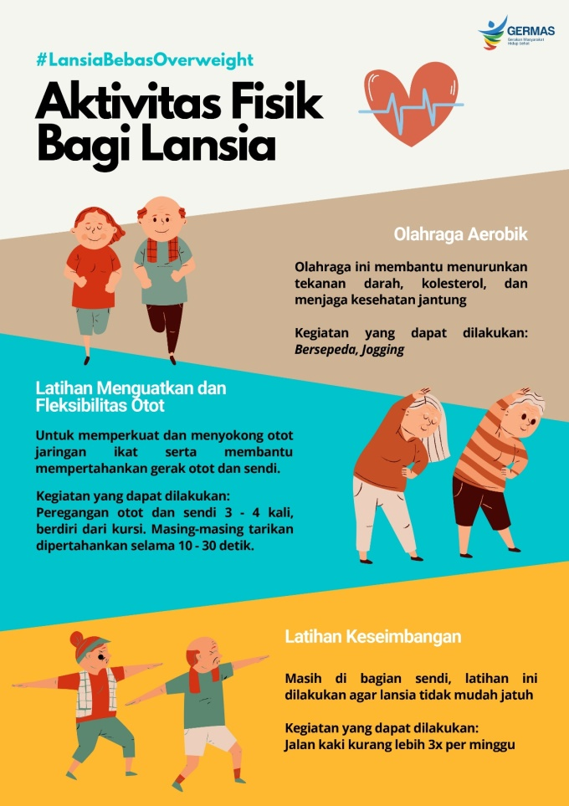

  - Menimbang berat badan secara rutin
Rutin menimbang berat badan bertujuan untuk mengontrol berat berat badan dan mengetahui jika terjadi perubahan berat badan sehingga dapat dilakukan monitoring dan evaluasi asupan makan. Menimbang berat badan disarankan sebulan sekali dengan waktu yang dianjurkan yaitu pada saat pagi hari setelah bangun tidur dan belum mengkonsumsi apapun.
Adapun tata cara penimbangan berat badan yang benar yaitu, alat timbangan harus berfungsi dengan baik dan diletakkan pada dataran yang rata, posisi tubuh lurus dan tegap menghadap kedepan, tidak memakai alas kaki dan menggunakan pakaian yang seminimal mungkin.

Lampiran 2. Dokumentasi Kegiatan
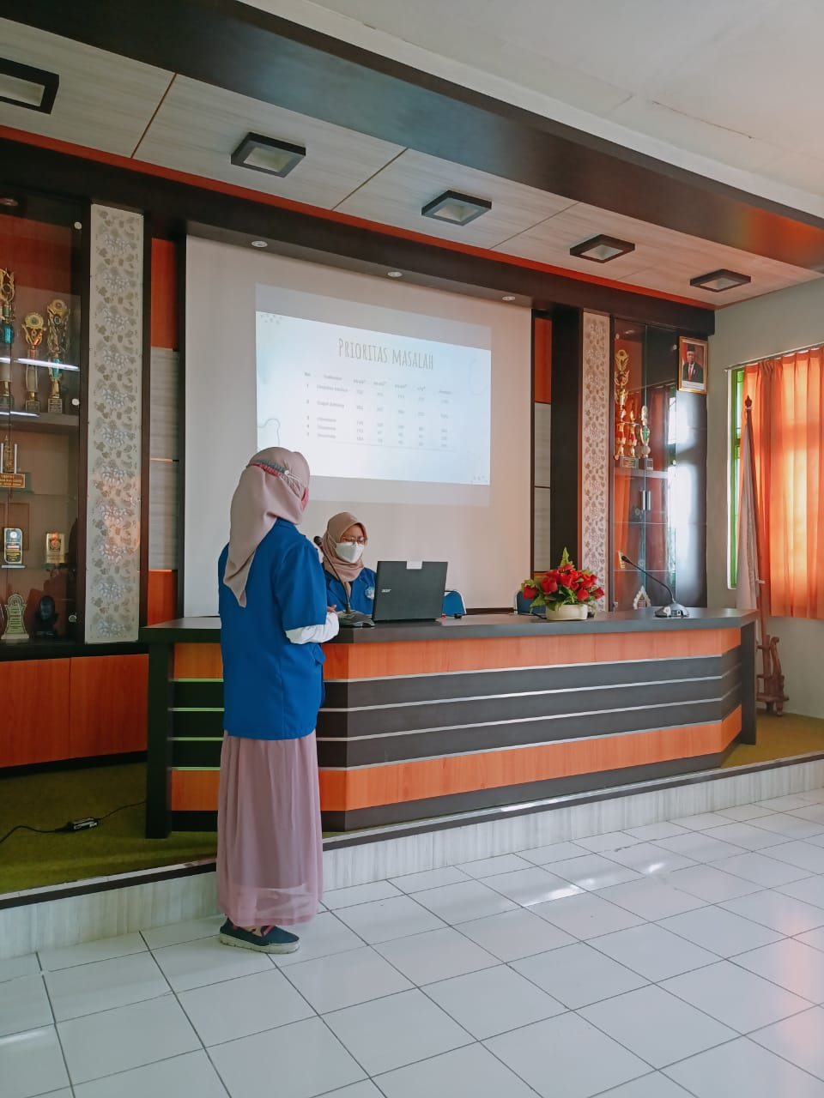 | 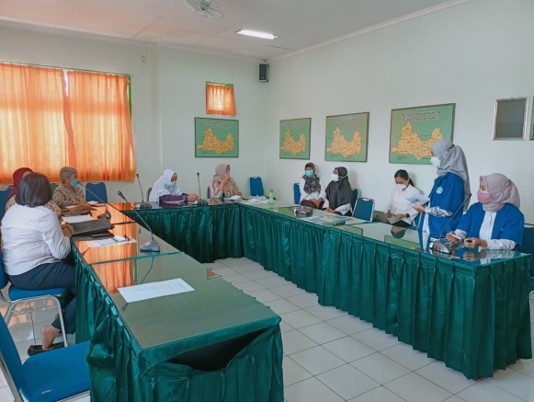
Penyampaian Materi Advokasi Gizi | Diskusi dan Tanya Jawab
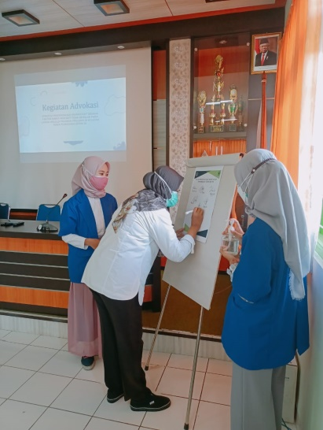 | 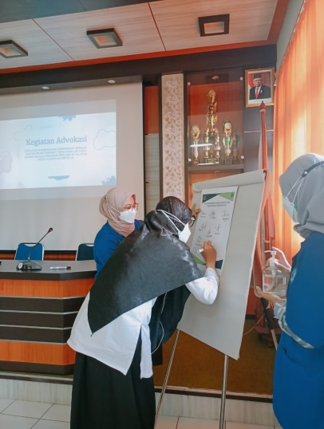
Penandatanganan Komitmen Pelaksanaan Program

